公益財団法人日本ゴルフ協会

『JGA WAGスクール』開催趣意書

　公益財団法人日本ゴルフ協会（JGA：JAPAN GOLF ASSOCIATION）は1924（大正13）年10月に創設され、我が国のゴルフ統括団体として位置づけられております。

JGAの創設以来、アマチュアリズムに則したゴルフ精神の正しい順守、ナショナルハンディキャップ制度の実施、公式競技の開催、ゴルフ・ルールとエチケットマナーの普及などに努め、ゴルフの健全な発展を担ってまいりました。

　2022年、JGAは従来のアスリートゴルファーのみならず、一般アマチュアゴルファーも対象としたゴルフの普及振興を目指し、ゴルフ振興推進本部を設立いたしました。

この活動の柱の一つを「ゴルフと健康」とし、ゴルフを通じた国民の健康維持増進のための様々な活動を行っております。

　その一つとして毎年、国が定める「健康増進普及月間」のうち、日本シニアオープンゴルフ選手権が開催される一週間（2025年は9月15日（月）～21日（日））を【ゴルフ健康週間】とし、この期間に合わせ「健康維持増進のためのゴルフスクール『JGA WAGスクール１Dayプログラム』」を企画、実施し、地域自治体やゴルフ施設の皆様とともに地域住民の方々のゴルフを通じた健康維持増進のための活動を行ってまいります。また、２０２５年度からは更により多くの方にゴルフを触れていただくため、５月を『ゴルフ月間』としてゴルフの普及振興を図ってまいります。

　自治体の皆様におかれましては、ぜひ本活動の趣旨をご理解いただき、ご支援、ご協力を賜りますようお願い申し上げます。

記

イベント名 健康維持増進のためのゴルフスクール

『JGA WAGスクール』１Dayプログラム

開催日時 202●年●月●日（●）　●●：●●～●●：●●

開催場所　　 ●●●●●●●●●●

対象者 ●●市在住の●●歳以上の方

参加費 ●●●●円

主催 ●●●●●●●●●●、（公財）日本ゴルフ協会

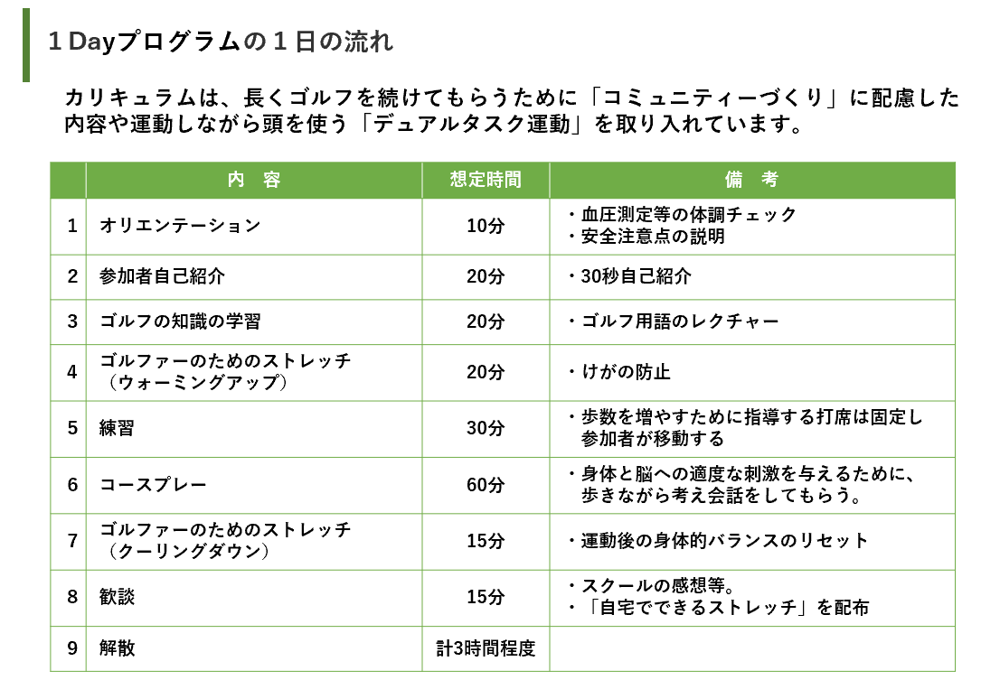開催内容

　　　　　　　※練習場での開催は「コースプレー」が「練習」となり想定時間が合計90分となります。

以上